LOGO

especificação de casos de uso
pesquisar produto

7shop

RESERVADO
Responsável: | Régis Simão |  | Modelo: | A.01
Elaborador(es): Fernando Italo |  | e-mail | Ramal

ÍNDICE

ÍNDICE 1
1 Histórico 2
2 Introdução 2
2.1 Objetivos 2
2.2 Público Alvo deste Documento 2
2.3 Glossário 2
2.4 Referências 2
3 pesquisar produto 3
3.1 Descrição 3
3.2 Atores Envolvidos 3
3.3 Pré-Condições 3
3.4 Fluxo Básico (Happy Day) 3
3.5 Fluxos Alternativos 3
3.6 Fluxos de Exceção 3
3.7 Pós-Condições 4
3.8 Requisitos Não Funcionais 4
3.9 Relacionamento com Outros Casos de Uso 4
3.10 Pontos de Extensão 4
3.11 Anexos 4
3.12 Critérios de Aceite (casos de testes iniciais) 5
3.13 Freqüência de Utilização 5
3.14 Observações 5
3.15 Diagrama do Caso de Uso 5
3.16 Regras de Negócio 5

Histórico
Data | Versão | Responsável | Alteração
25/02/2010 | A.01 | Fernando Italo | - Criação do documento
15/03/2010 | A.01 | Fernando Ítalo | - Continuação das descrição do Fluxo Básico e Alternativo.
18/03/2010 | A.01 | Fernando Italo | - Criação da Regra de Negócio, inclusão do Anexo 1 e finalização do documento.

Introdução

Objetivos
Este documento tem como objetivo detalhar o caso de uso Pesquisar Produto.

Público Alvo deste Documento
- Líder de Requisitos;
- Coordenador do Projeto;
- Equipe do Projeto;
- Cliente;

Glossário

Termo | Tradução

Referências
- Visão Técnica;
- Especificação Não Funcional de Requisitos.

pesquisar produto

Descrição
Este caso de uso se responsabiliza pela busca e adição de produtos ao carrinho de compras.

Atores Envolvidos

Nome do Ator | Tipo
Nome do Ator | Primário | Secundário
Cliente | X

Pré-Condições
- Não Há.

Fluxo Básico (Happy Day)
- Este caso de uso inicia quando o ator Cliente solicita a pesquisa por produtos no site.
- O ator Cliente informa os dados da busca e solicita a pesquisa.
- O sistema valida o campo informado conforme regra de negócio RN1 – Validar Campo de Busca.(E1).
- O sistema recupera os produtos que atende ao critério de busca.
- O sistema apresenta os produtos recuperados, conforme Anexo 1.(E2)(A1).
- O caso de uso se encerra.

Fluxos Alternativos
Este fluxo inicia no passo P5 do Fluxo Básico, quando o ator Cliente solicita a inclusão do produto no carrinho de compras.
O caso de uso ECU_Adicionar_Produto_ao_Carrinho_de_Compras é extendido.

Fluxos de Exceção
E1. Dado obrigatório não informado.
E1.1 O sistema apresentará uma mensagem solicitando que o usuário informe o nome do produto, pois o mesmo é obrigatório e retornará ao passo P2 do Fluxo Básico.
E2. O sistema não recupera nenhum produto no passo P5 do Fluxo Básico
E2.1. O sistema apresentará uma mensagem informando que não foram encontradas
produtos e retornará ao passo P2 do Fluxo Básico.

Pós-Condições
- O sistema deve apresentar o(s) produto(s) de acordo com o nome do produto informado.

Requisitos Não Funcionais
- Não Há.

Relacionamento com Outros Casos de Uso
- ECU_Adicionar_Produto_ao_Carrinho_de_Compras.

Pontos de Extensão
Nenhum ponto de extensão identificado

Anexos
Anexo 1
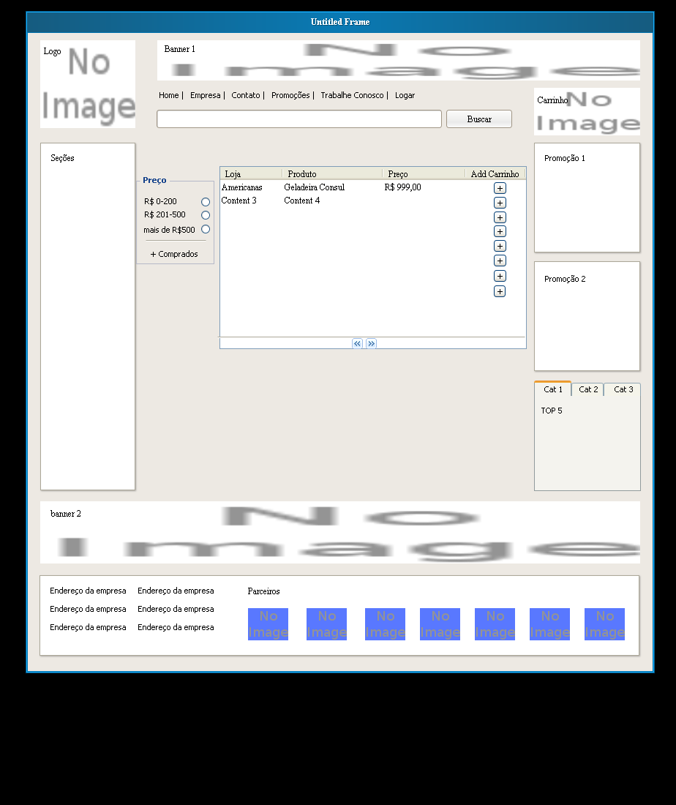

Critérios de Aceite (casos de testes iniciais)
Este caso de uso será aceito se todos os casos de testes da planilha de teste Comentar Conteúdo forem executados com sucesso.

Freqüência de Utilização
Freqüência de utilização alta.

Observações
Não Há.

Diagrama do Caso de Uso

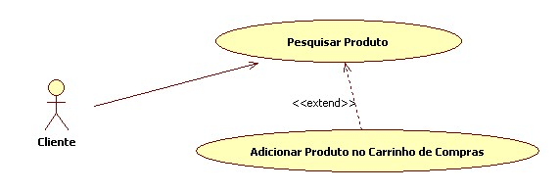

Regras de Negócio
RN1 Validar Campo de Busca
Campo | Tipo | Tamanho | Mensagem
Campo Busca | String | 02 até 60 caracteres  OBRIGATÓRIO | O nome do produto não deve exceder 60 caracteres.

